Отчёт по лабораторной работе 9
Использование протокола STP. Агрегирование каналов
Суннатилло Махмудов
Содержание

1 Цель работы
Изучение возможностей протокола STP и его модификаций по обеспечению отказоустойчивости сети, агрегированию интерфейсов и перераспределению нагрузки между ними.

2 Теоретические сведения
Протокол Spanning Tree Protocol (STP) предназначен для предотвращения образования петель в локальных сетях с избыточными соединениями между коммутаторами. Наличие резервных каналов повышает отказоустойчивость сети, однако может привести к возникновению широковещательных штормов и дублированию кадров. Протокол STP решает эту проблему путём построения логического древовидного графа, в котором избыточные каналы переводятся в неактивное состояние.
В процессе работы STP выбирается корневой коммутатор (Root Bridge), относительно которого строится дерево. Каждый коммутатор определяет кратчайший путь до корня, а его интерфейсы получают роли: – Root Port — порт с наименьшей стоимостью пути к корневому коммутатору;
– Designated Port — порт, отвечающий за передачу кадров в сегменте;
– Alternate Port — резервный порт, находящийся в заблокированном состоянии;
Порты коммутатора могут находиться в различных состояниях: Blocking, Listening, Learning и Forwarding. Переход между состояниями сопровождается задержками, что влияет на время сходимости сети.
Для ускорения процесса восстановления соединения используется протокол Rapid PVST+ (Rapid Per-VLAN Spanning Tree Plus), являющийся развитием STP. Он обеспечивает более быстрое переключение портов в активное состояние за счёт упрощённого механизма переходов и обмена служебной информацией между коммутаторами. Это позволяет существенно сократить время восстановления сети при отказе канала.
Режим PortFast применяется на портах, подключённых к оконечным устройствам, и позволяет им сразу переходить в состояние Forwarding, минуя промежуточные этапы. Это особенно важно для устройств, требующих быстрого подключения к сети, таких как рабочие станции и серверы.
Для увеличения пропускной способности и повышения отказоустойчивости соединений между коммутаторами используется технология EtherChannel. Она объединяет несколько физических каналов в один логический интерфейс (Port-channel). При этом трафик распределяется между физическими линиями, а при отказе одной из них связь сохраняется за счёт остальных.
Агрегирование каналов может быть реализовано тремя способами: – статически (без протоколов согласования);
– с использованием протокола PAgP (проприетарный протокол Cisco);
– с использованием протокола LACP (стандарт IEEE 802.3ad);
Использование динамических протоколов (LACP и PAgP) позволяет автоматически согласовывать параметры каналов и предотвращать ошибки конфигурации, тогда как статическое агрегирование требует ручной настройки и более подвержено ошибкам.

3 Выполнение лабораторной работы
- В существующей сети было сформировано резервное соединение между коммутаторами msk-donskaya-smahmudov-sw-1 и msk-donskaya-smahmudov-sw-3. Для этого исходное соединение между коммутаторами msk-donskaya-smahmudov-sw-1 (интерфейс Gig0/2) и msk-donskaya-smahmudov-sw-4 (интерфейс Gig0/1) было заменено на соединение между msk-donskaya-smahmudov-sw-1 (интерфейс Gig0/2) и msk-donskaya-smahmudov-sw-3 (интерфейс Gig0/2).
- Далее на коммутаторе msk-donskaya-smahmudov-sw-3 интерфейс Gig0/2 был переведён в транковый режим командой: switchport mode trunk
- После этого соединение между коммутаторами msk-donskaya-smahmudov-sw-1 и msk-donskaya-smahmudov-sw-4 было организовано через интерфейсы Fa0/23, которые также были настроены в транковом режиме. В результате в топологии появилось резервное направление передачи данных, позволяющее использовать альтернативный путь при перестроении дерева STP.
- 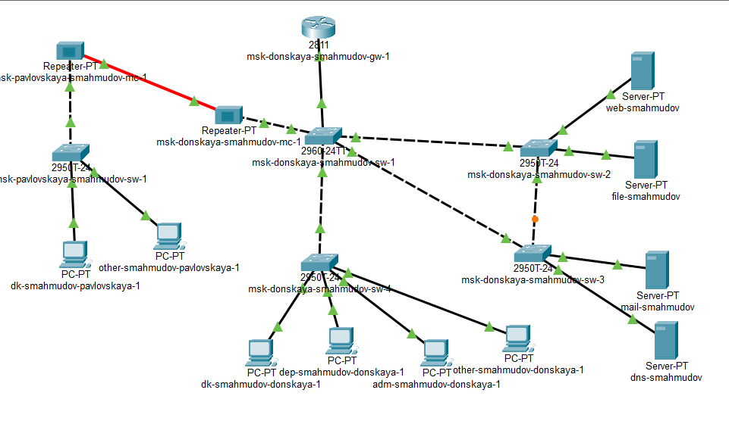
- Рис. 1: Топология сети после формирования резервного соединения
- С оконечного устройства dk-smahmudov-donskaya-1 была выполнена проверка сетевой связности с серверами mail-smahmudov и web-smahmudov с помощью команды ping. После этого проект был переведён в режим Simulation, и было прослежено движение ICMP-пакетов по сети.
- В процессе моделирования было установлено, что пакеты от рабочей станции к серверам проходят через коммутатор msk-donskaya-smahmudov-sw-2, что подтверждает выбор активного маршрута в рамках текущего состояния дерева spanning tree. На панели моделирования в списке событий отображались этапы прохождения пакетов через сетевые устройства, а в рабочей области были видны конверты, обозначающие пересылку кадров между коммутаторами.
- 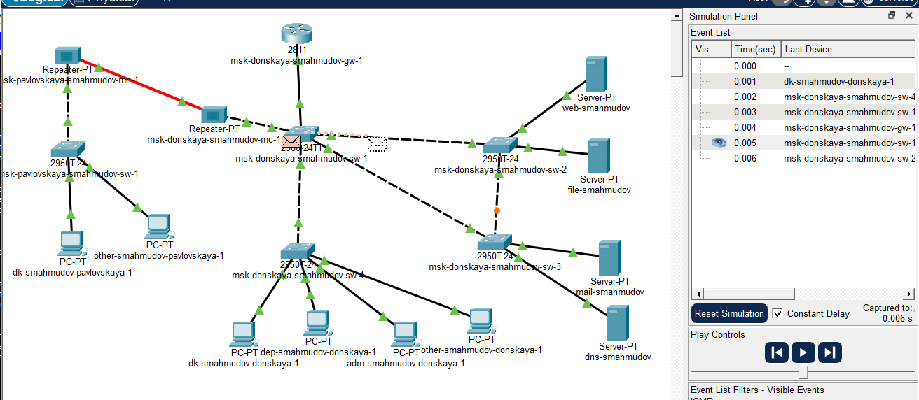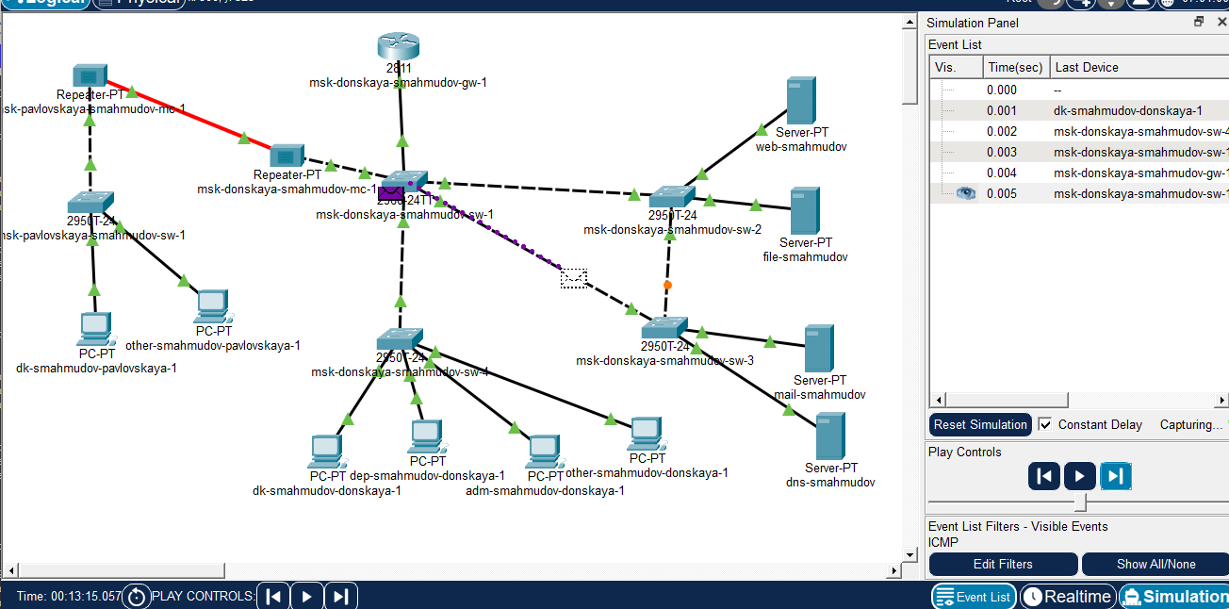
- На коммутаторе msk-donskaya-smahmudov-sw-2 было просмотрено состояние протокола STP для VLAN 3 с помощью команды: show spanning-tree vlan 3
- В результате анализа вывода было установлено, что корневым коммутатором для данной VLAN на этом этапе является другое устройство, а сам коммутатор msk-donskaya-smahmudov-sw-2 использует один из интерфейсов как Root Port для достижения корня дерева. В таблице STP были отражены роли интерфейсов, их стоимость, состояние и тип соединения. В частности, интерфейс Gi0/1 находился в состоянии Root FWD, а остальные интерфейсы использовались как назначенные порты Desg FWD.
- Это свидетельствует о том, что коммутатор msk-donskaya-smahmudov-sw-2 не являлся корневым, а передача трафика осуществлялась по пути, определённому алгоритмом spanning tree.
- 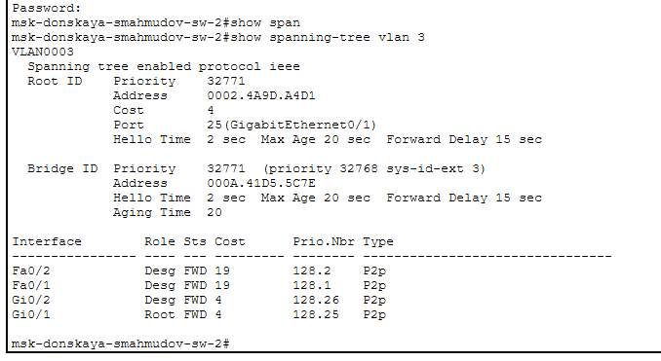
- Рис. 2: Просмотр состояния STP на коммутаторе msk-donskaya-smahmudov-sw-2
- В качестве корневого коммутатора STP для VLAN 3 был настроен коммутатор msk-donskaya-smahmudov-sw-1. Для этого в режиме глобальной конфигурации была выполнена команда: spanning-tree vlan 3 root primary
- После применения настройки на коммутаторе msk-donskaya-smahmudov-sw-1 повторно был выполнен просмотр состояния STP. В выводе команды было указано, что данный коммутатор является корневым мостом, о чём свидетельствует строка This bridge is the root. Также в таблице интерфейсов все активные порты находились в состоянии Designated Forwarding, поскольку именно корневой коммутатор определяет логическую структуру дерева и не имеет root-порта.
- 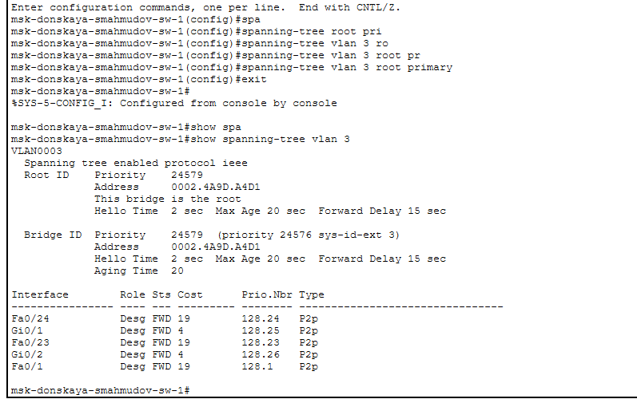
- Рис. 3: Настройка корневого коммутатора STP на msk-donskaya-smahmudov-sw-1
- После перенастройки протокола STP в режиме Simulation была повторно проверена передача ICMP-пакетов от узла dk-smahmudov-donskaya-1 к серверам mail-smahmudov и web-smahmudov.
- В ходе наблюдения было установлено, что после выбора нового корневого коммутатора дерево маршрутов перестроилось. Пакеты, направляемые к серверу mail-smahmudov, начали проходить через коммутаторы msk-donskaya-smahmudov-sw-1 и msk-donskaya-smahmudov-sw-3, тогда как пакеты к серверу web-smahmudov передавались через msk-donskaya-smahmudov-sw-1 и msk-donskaya-smahmudov-sw-2.
- Это подтверждает корректную работу протокола spanning tree, который блокирует избыточные каналы, но при этом сохраняет резервные соединения и использует оптимальный путь в зависимости от положения корневого коммутатора и структуры сети.
- 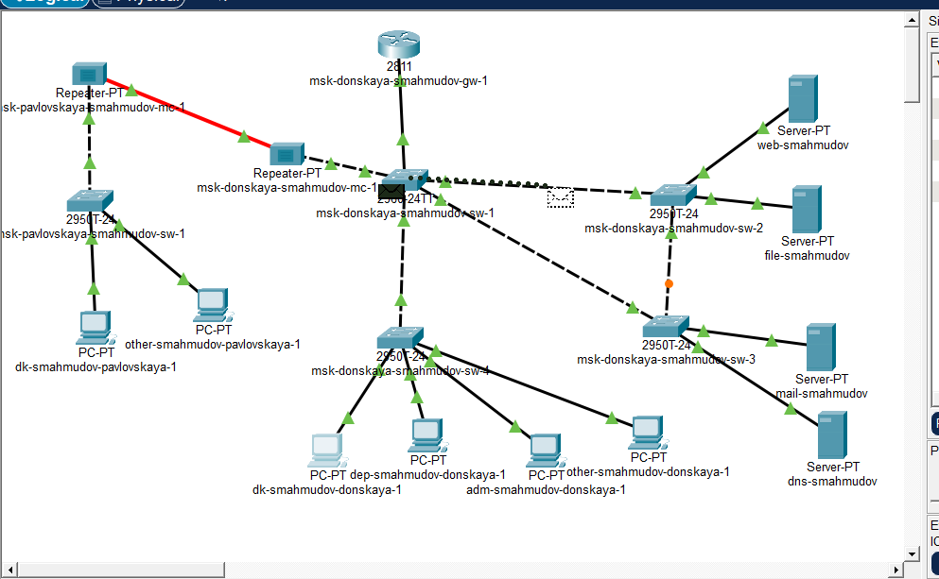
- Рис. 4: Передача пакетов после перестроения дерева STP
- 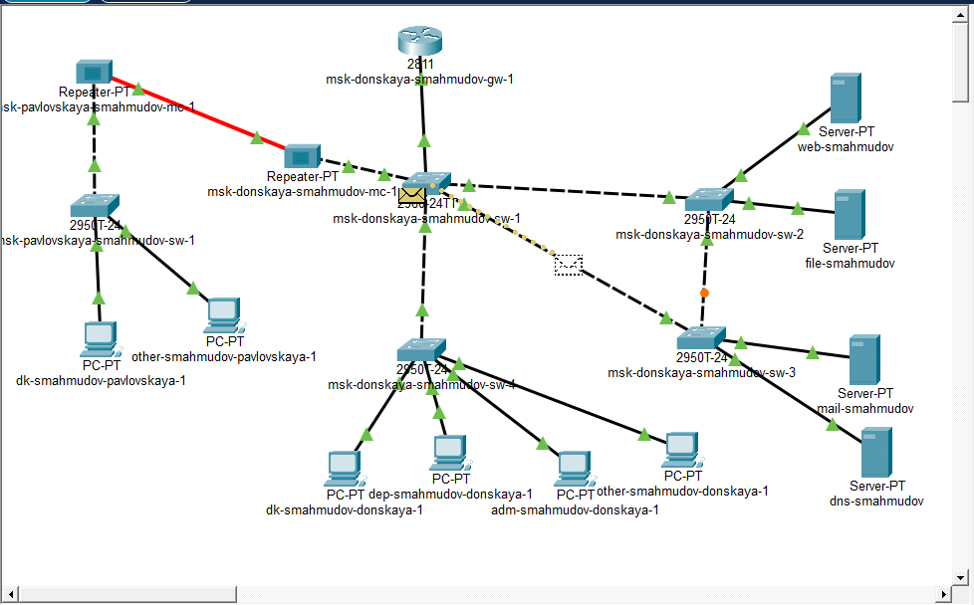
- Рис. 5: Маршрут ICMP-пакетов по резервному соединению
- На интерфейсах коммутаторов, к которым подключены серверы, был настроен режим PortFast. Настройка была выполнена на коммутаторе msk-donskaya-smahmudov-sw-2 для интерфейсов Fa0/1 и Fa0/2, а также на коммутаторе msk-donskaya-smahmudov-sw-3 для интерфейсов Fa0/1 и Fa0/2.
- Режим PortFast позволяет портам, подключённым к оконечным устройствам, сразу переходить в состояние пересылки, минуя длительные промежуточные состояния listening и learning. Это ускоряет включение конечных устройств в сеть и уменьшает задержку при инициализации соединения.
- При выполнении настройки система выдала предупреждение о том, что PortFast должен использоваться только на портах, подключённых к отдельным узлам, а не к коммутаторам, концентраторам или другим сетевым устройствам. Такое предупреждение является штатным и служит напоминанием о необходимости корректного выбора интерфейсов для данной функции.
- 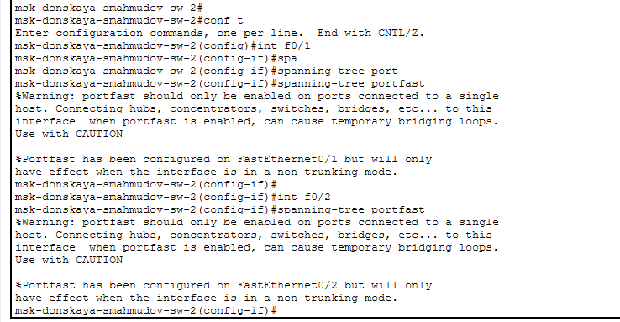
- Рис. 6: Настройка режима PortFast на интерфейсах, подключённых к серверам
- Для изучения отказоустойчивости протокола STP и времени восстановления соединения на хосте dk-smahmudov-donskaya-1 была запущена длительная проверка доступности сервера mail-smahmudov с помощью команды: ping -n 1000 mail.donskaya.rudn.ru
- Во время выполнения проверки один из рабочих интерфейсов коммутатора, участвующий в передаче трафика, был переведён в состояние shutdown, что вызвало разрыв основного канала связи. В результате в окне командной строки наблюдалось появление нескольких сообщений Request timed out, после чего ответы от сервера возобновились. Это свидетельствует о том, что протокол STP выполнил перестроение дерева, активировал резервный путь и восстановил передачу данных через альтернативное соединение.
- По статистике проверки было видно, что часть пакетов была потеряна в момент переключения, что соответствует времени, необходимому классическому STP для пересчёта топологии и перевода резервного порта в рабочее состояние.
- 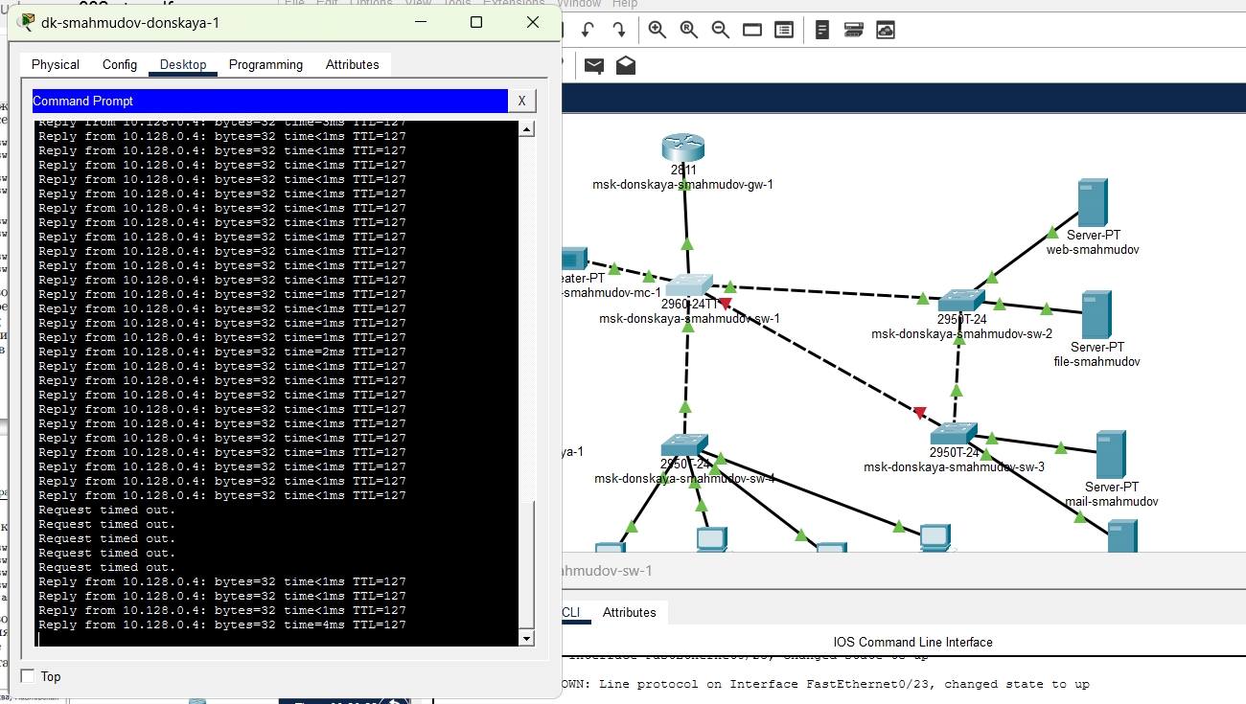
- Рис. 7: Проверка отказоустойчивости STP при разрыве основного соединения
- Далее коммутаторы сети были переведены в режим работы по протоколу Rapid PVST+. Настройка была выполнена на коммутаторах msk-donskaya-smahmudov-sw-1, msk-donskaya-smahmudov-sw-2, msk-donskaya-smahmudov-sw-3, msk-donskaya-smahmudov-sw-4 и msk-pavlovskaya-smahmudov-sw-1 с помощью команды: spanning-tree mode rapid-pvst
- После ввода команды конфигурация была сохранена. Переход на Rapid PVST+ необходим для уменьшения времени сходимости дерева spanning tree и ускорения восстановления связи при отказе активного канала.
- 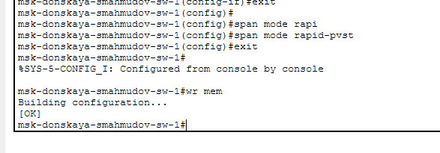
- Рис. 8: Перевод коммутаторов в режим Rapid PVST+
- После включения Rapid PVST+ была повторно выполнена проверка отказоустойчивости сети. На хосте dk-smahmudov-donskaya-1 снова был запущен непрерывный обмен ICMP-пакетами с сервером mail-smahmudov, а затем искусственно вызван отказ основного соединения.
- В результате переключение на резервный путь произошло быстрее, чем при использовании обычного STP. В окне командной строки было зафиксировано меньшее количество потерянных пакетов, а восстановление ответов от сервера произошло практически сразу после отключения активного интерфейса. Это подтверждает преимущество протокола Rapid PVST+, который значительно сокращает время восстановления соединения за счёт более быстрого перехода портов в рабочее состояние.
- По статистике передачи было видно, что общее число потерянных пакетов оказалось небольшим, а доля потерь составила около 5%, что указывает на успешное и быстрое переключение сети на резервный маршрут.
- 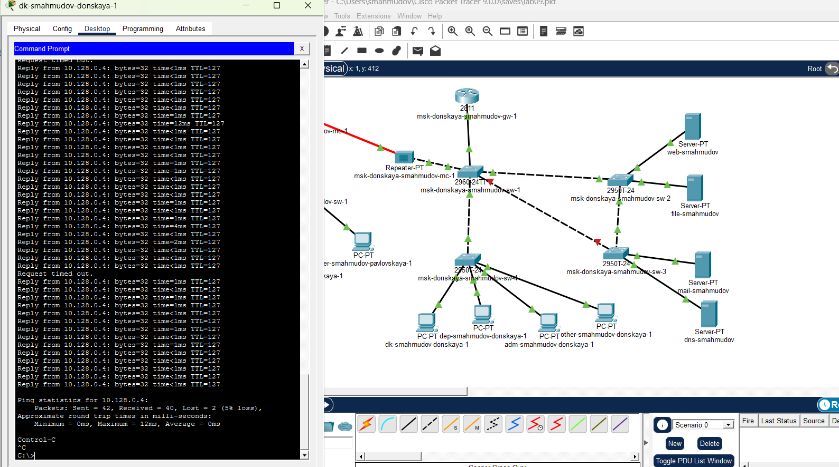
- Рис. 9: Проверка отказоустойчивости Rapid PVST+
- После этого между коммутаторами msk-donskaya-smahmudov-sw-1 и msk-donskaya-smahmudov-sw-4 было сформировано агрегированное соединение на основе интерфейсов Fa0/20 – Fa0/23. Физически между устройствами были организованы четыре параллельных соединения, которые должны были быть объединены в один логический канал.
Агрегирование каналов предназначено для увеличения пропускной способности соединения между коммутаторами и повышения отказоустойчивости. При корректной настройке несколько физических интерфейсов объединяются в единый логический интерфейс Port-channel.
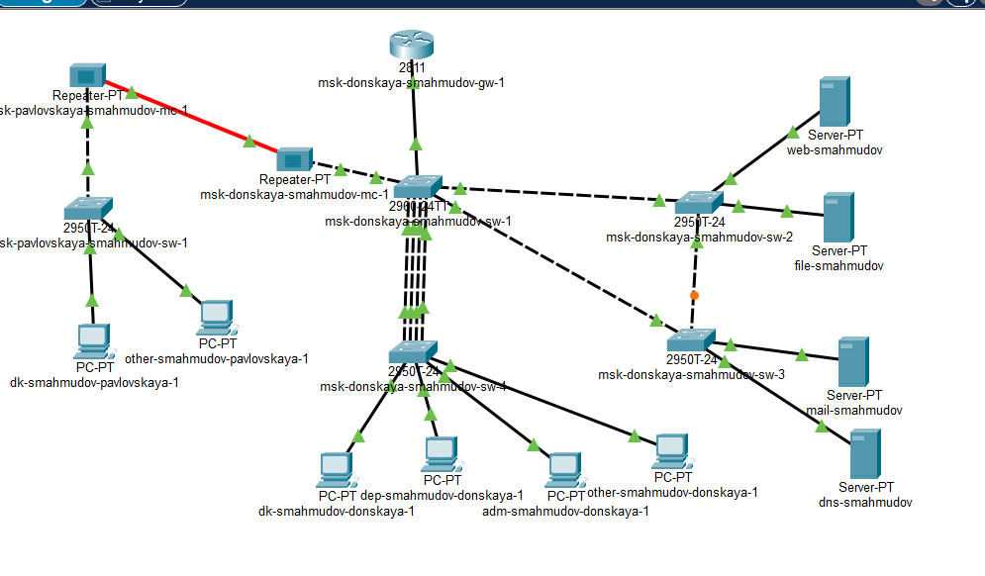
Рис. 10: Формирование агрегированного соединения между коммутаторами
- Для настройки EtherChannel на коммутаторе msk-donskaya-smahmudov-sw-1 был выбран диапазон интерфейсов Fa0/20 – Fa0/23, после чего для них была выполнена команда объединения в канал: channel-group 1 mode on
Затем был выполнен переход к логическому интерфейсу Port-channel 1, на котором был задан транковый режим: switchport mode trunk
Аналогичная настройка была выполнена на коммутаторе msk-donskaya-smahmudov-sw-4. Предварительно на его интерфейсах Fa0/20 – Fa0/23 была отменена принадлежность к access vlan 104, после чего также была выполнена команда объединения каналов и настройка Port-channel 1 как транкового интерфейса.
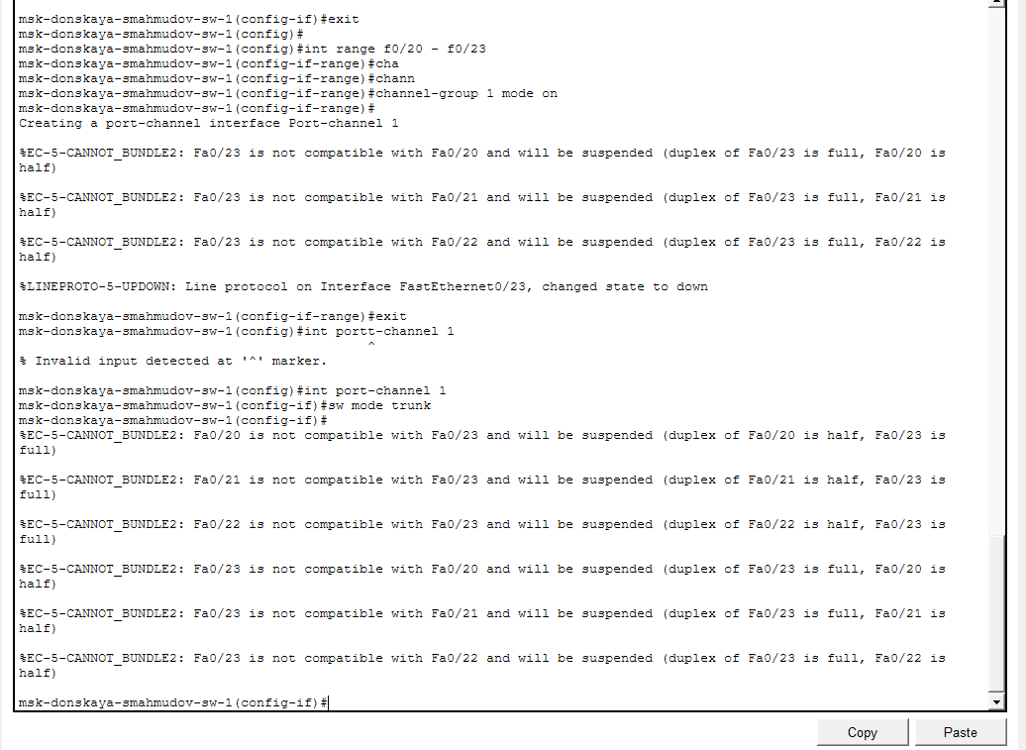
Рис. 11: Попытка настройки EtherChannel на коммутаторе msk-donskaya-smahmudov-sw-1
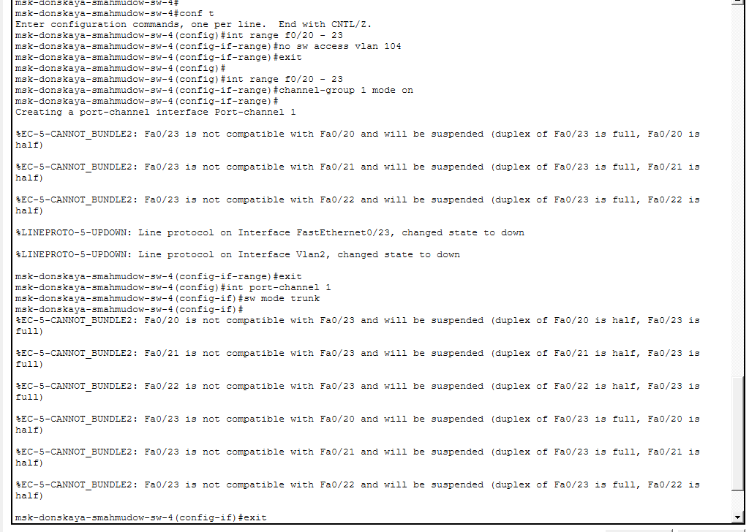
Рис. 12: Попытка настройки EtherChannel на коммутаторе msk-donskaya-smahmudov-sw-4

4 Вывод
В ходе лабораторной работы были изучены принципы работы протокола STP и его усовершенствованной версии Rapid PVST+, а также механизмы обеспечения отказоустойчивости сети. Была выполнена настройка резервных соединений между коммутаторами, определён корневой коммутатор, проанализировано поведение сети при отказе основного канала и измерено время восстановления соединения.
Кроме того, была изучена настройка режима PortFast, позволяющего ускорить подключение конечных устройств, а также выполнена попытка настройки агрегирования каналов (EtherChannel), в ходе которой были выявлены требования к согласованности параметров интерфейсов. Полученные результаты позволили на практике оценить особенности работы протоколов второго уровня и методов повышения надёжности и производительности сети.

5 Контрольные вопросы
- Какую информацию можно получить, воспользовавшись командой определения состояния протокола STP для VLAN?
- Команда show spanning-tree vlan <номер> позволяет получить подробную информацию о состоянии протокола STP для конкретной VLAN.
- Основные сведения, которые можно получить: – идентификатор корневого коммутатора (Root ID);
– MAC-адрес корневого устройства;
– стоимость пути до корня (Cost);
– порт, через который достигается корень (Root Port);
– параметры таймеров (Hello Time, Max Age, Forward Delay);
– роли портов (Root, Designated, Alternate);
– состояние портов (Forwarding, Blocking);
- На корневом коммутаторе в выводе присутствует строка: This bridge is the root,
а все порты находятся в состоянии Designated Forwarding.
- На некорневом коммутаторе указывается Root Port, через который осуществляется связь с корнем, а также могут присутствовать заблокированные порты (Blocking), предотвращающие петли в сети.
- При помощи какой команды можно узнать режим работы STP?
- Для определения режима работы используется команда: show spanning-tree summary
- В выводе отображается строка, указывающая используемый режим, например: – Spanning tree enabled protocol ieee — используется классический STP;
– Spanning tree enabled protocol rstp — используется Rapid PVST+;
- Также информация о режиме может быть видна в выводе команды: show spanning-tree,
где указывается тип протокола, применяемого на устройстве.
- Для чего и в каких случаях нужно настраивать режим PortFast?
- Режим PortFast используется для ускорения перехода порта коммутатора в состояние Forwarding.
- В обычном режиме порт проходит стадии Listening и Learning, что может занимать до 30 секунд. При включении PortFast порт сразу становится активным.
- Применяется: – на портах, к которым подключены конечные устройства (ПК, серверы);
– в ситуациях, где важно быстрое получение сетевого доступа;
- Не рекомендуется использовать: – на соединениях между коммутаторами;
– на транковых портах;
- Это связано с тем, что неправильное применение PortFast может привести к образованию сетевых петель.
- В чем состоит принцип работы агрегированного интерфейса? Для чего он используется?
- Агрегированный интерфейс (EtherChannel) объединяет несколько физических каналов в один логический интерфейс (Port-channel).
- Принцип работы: – несколько физических портов работают как единый канал;
– трафик распределяется между линиями;
– при отказе одного канала остальные продолжают работать;
- Используется для: – увеличения пропускной способности;
– повышения отказоустойчивости;
– балансировки нагрузки между каналами;
- Таким образом, EtherChannel позволяет эффективно использовать несколько соединений между коммутаторами.
- В чём различия между LACP, PAgP и статическим агрегированием?
- LACP (Link Aggregation Control Protocol) — стандарт IEEE 802.3ad:
– работает между устройствами разных производителей;
– автоматически формирует агрегированные каналы;
– поддерживает режимы active и passive;
- PAgP (Port Aggregation Protocol) — проприетарный протокол Cisco:
– работает только на оборудовании Cisco;
– использует режимы desirable и auto;
– автоматически согласует параметры канала;
- Статическое агрегирование (mode on):
– не использует протоколы согласования;
– требует ручной настройки на обеих сторонах;
– не проверяет корректность конфигурации;
- Основное отличие заключается в наличии или отсутствии автоматического согласования параметров и уровне совместимости устройств.
- Какими командами можно узнать состояние EtherChannel?
- Для проверки состояния агрегированного канала используются следующие команды:
- – show etherchannel summary — отображает общее состояние EtherChannel, номера групп и входящие интерфейсы;
– show etherchannel port-channel — показывает информацию о логическом интерфейсе;
– show running-config — позволяет проверить конфигурацию интерфейсов;
– show interfaces port-channel <номер> — выводит состояние конкретного агрегированного интерфейса;
- С помощью этих команд можно определить: – сформирован ли канал;
– какие интерфейсы в него входят;
– находятся ли порты в активном состоянии или в состоянии suspended;
– корректность настройки агрегирования.

6 Список литературы
- 802.1D-2004 - IEEE Standard for Local and Metropolitan Area Networks. Media Access Control (MAC) Bridges : тех. отч. / IEEE. — 2004. — С. 1— 277. — DOI: 10.1109/IEEESTD.2004.94569. — URL: http://ieeexplore.ieee.org/servlet/opac?punumber=9155.
- 802.1Q - Virtual LANs. — URL: http://www.ieee802.org/1/pages/802.1Q.html.
- A J. Packet Tracer Network Simulator. — Packt Publishing, 2014. — ISBN 9781782170426. — URL: https://books.google.com/books?id=eVOcAgAAQBAJ&dq=cisco+packet+tracer&hl=es&source=gbs_navlinks_s

